ГОсударственное ПрофессиональноЕ
ОБРАЗОВАТЕЛЬНОЕ Учреждение
ТУЛЬСКОЙ ОБЛАСТИ «ТУЛЬСКИЙ ЭКОНОМИЧЕСКИЙ КОЛЛЕДЖ»

РАССМОТРЕНО УТВЕРЖДАЮ
на заседании цикловой комиссии № 2 Заместитель директора
протокол № 10 от « 29 » мая 2023 год по учебной работе
председатель О.Н. Мосина Е.В. Кошелева

« 29 » мая 2023 год

МЕТОДИЧЕСКИЕ РЕКОМЕНДАЦИИ

по выполнению заданий и оформлению отчета
о прохождении производственной практики

по ПМ.04 Выполнение работ по одной или нескольким профессиям рабочих, должностям служащих 12759 Кладовщик

по ППССЗ специальности
38.02.05 Товароведение и экспертиза качества потребительских товаров

заочного отделения

Составил преподаватель Е.В. Терехова

Щекино, 2023
Содержание
№ п/п |  | стр.
1 | Пояснительная записка ___________________________________________ | __3
2 | ГЛАВА I Контролируемое содержание производственной практики _____ | __5
3 | Раздел I.I Цели производственной практики __________________________ | __5
4 | Раздел I.II Задачи производственной практики ________________________ | __5
5 | Раздел I.III Место производственной практики в структуре образовательной программы _______________________________________ | __5
6 | Раздел I.IV Формы проведения производственной практики _____________ | __8
7 | Раздел I.V Место и время проведения производственной практики _______ | __8
8 | Раздел I.VI Компетенции обучающегося, формируемые в результате прохождения производственной практики ___________________________ | __8
9 | Раздел I.VII Структура и содержание производственной практики ________ | _10
10 | Раздел I.VIII Формы промежуточной аттестации производственной практики _______________________________________________________ | _11
11 | Раздел I. IХ Учебно-методическое и информационное обеспечение производственной практики ________________________________________ | _11
12 | ГЛАВА II Индивидуальное задание _________________________________ | _11
13 | ГЛАВА III Ознакомление с профилем складской организации, ее структурой и прохождение инструктажа по ТБ. Изучение Положения о складе и должностной инструкции кладовщика _______________________ | _13
14 | ТЕМА IV Изучение ассортимента, свойств материальных ценностей, хранящихся на складе ____________________________________________ | _13
15 | ТЕМА V Организация и порядок выполнения работ по завозу, выгрузке, рассортировке и приемке поступающих на склад товаров ______________ | _15
16 | ТЕМА VI Разработка технологических карт складских процессов________ | _16
17 | ТЕМА VII Расчет площадей склада и мест хранения для различных видов продукции ______________________________________________________ | _17
18 | ТЕМА VIII Определение количества оборудования для хранения товаров, необходимого количества ПТО ____________________________________ | _23
19 | ТЕМА IХ Разработка предложений по повышению производительности труда __________________________________________________________ | _26
20 | ТЕМА Х Учет и документальное оформление ________________________ | _26
21 | ТЕМА ХI Документальное оформление результатов инвентаризации ____ | _27
22 | ЛИТЕРАТУРА___________________________________________________ | _28
23 | Приложения
Пояснительная записка

Практическое обучение студентов является одной из важнейших составных частей образовательного процесса и эффективной формой подготовки специалиста к трудовой деятельности.
Выполнение заданий производственной практики по ПМ.04 Выполнение работ по одной или нескольким профессиям рабочих, должностям служащих 12759 Кладовщик подводит итог знаниям студентов специальности 38.02.05 Товароведение и экспертиза качества потребительских товаров среднего профессионального образования (далее – СПО) по данному направлению обучения.
С целью овладения указанным видом профессиональной деятельности и соответствующими профессиональными компетенциями обучающийся в ходе выполнения заданий производственной практики должен проявить умения и знания в различных вопросах. Умения оформлять приходные и сопроводительные документы на материальные ценности, контролировать поступление товаров в согласованном ассортименте по срокам, качеству, количеству; готовить ответы по претензиям, соблюдать условия и сроки хранения товаров, рассчитывать товарные потери, планировать меры по сокращению товарных потерь; соблюдать санитарно-эпидемиологические требования, товарам, окружающей среде, соблюдать требования техники безопасности и охраны труда.
Студент должен показать знания номенклатуры, сортамента и ассортимента хранящихся материальных ценностей, товароведных характеристик хранящихся товаров, их свойства и показатели; правил ведения складского хозяйства, учета, хранения, движения материальных ценностей на складе, оформления сопроводительных документов на товары, комплектования партий различных материальных ценностей по технологическим документам; способов проверки рабочего инструмента, приборов, приспособлений на пригодность их к работе, правил применения складского измерительного инструмента, приспособлений и механизмов; способов предохранения вещей, продукции и сырья от порчи при разгрузке, погрузке и хранении на складе, правил проведения инвентаризации; правил противопожарной безопасности по хранению материалов и содержанию служебных помещений; правил техники безопасности при хранении и перемещении токсичных, пожаро- и взрывоопасных материалов, топлива и смазки.
Эти умения и знания позволят специалистам разобраться в частных разделах товароведения потребительских товаров, организации и проведении логистических операций.

ГЛАВА I Контролируемое содержание производственной практики

Раздел I.I Цели производственной практики

Целями производственной практики являются закрепление, расширение, углубление и систематизация теоретической подготовки обучающегося, приобретение им практических навыков и компетенций, полученных при освоении специальных дисциплин на основе изучения деятельности конкретной организации, а также приобретение практического опыта самостоятельной профессиональной деятельности.

Раздел I.II Задачи производственной практики

Задачами производственной практики являются:
- развитие профессионального мышления;
- приобретение практических умений по:
- осуществлению приема, хранения и выдачи со склада материальных ценностей;
- проведению инвентаризации товарно-материальных ценностей;
- управлению товарными запасами;
- оформлению документации на поступление и отпуск товаров.

Раздел I.III Место производственной практики в структуре образовательной программы

Производственная практика базируется на освоении следующих дисциплин и профессиональных модулей:
- теоретические основы товароведения;
- товароведение продовольственных и непродовольственных товаров;
- техническое оснащение торговых организаций;
- основы коммерческой деятельности;
- метрология и стандартизация;
- документационное обеспечение управления;
- психология общения;
- основы менеджмента;
- статистика;
- ПМ.01 Управление ассортиментом товаров;
- ПМ.02 Организация и проведение экспертизы и оценки качества товаров;
- ПМ.03 Организация работ в подразделении организации.

В результате освоения предшествующих частей образовательной программы обучающийся должен применять приобретенные ранее знания и умения:
- классификации хранящихся материальных ценностей по номенклатуре, сортаменту и ассортименту;
- правил ведения складского хозяйства;
- правил учета, хранения, движения материальных ценностей на складе;
- правил оформления сопроводительных документов на товары;
- правил комплектования партий различных материальных ценностей по технологическим документам;
- правил проведения инвентаризации;
- правил противопожарной безопасности по хранению материалов и содержанию служебных помещений.

Раздел I.IV Формы проведения производственной практики:

- решение производственных ситуаций по формированию практических умений;
- имитационное моделирование деятельности складского предприятия;
- выполнение индивидуальных профессиональных заданий.

Раздел I.V Место и время проведения производственной практики:

База проведения производственной практики:
- организации, направление деятельности которых соответствует профилю подготовки обучающихся;
- сроки проведения практики:
- 6 семестр, в течение 2 недель (72 часа).

Раздел I.VI Компетенции обучающегося, формируемые в результате прохождения производственной практики

В результате прохождения данной производственной практики обучающийся должен приобрести следующие практические навыки, умения, профессиональные компетенции:
иметь практический опыт:
- приема на склад, взвешивания, хранения и выдачи со склада различных материальных ценностей;
- проверки соответствия принимаемых ценностей сопроводительным документам;
- перемещения материальных ценностей к местам хранения с раскладкой их по видам, качеству, назначению и другим признакам;
- участия в работе с поставщиками и потребителями;
- контроля условий и сроков транспортировки и хранения товаров;
- организации хранения материалов и продукции с целью предотвращения их порчи и потерь;
- руководства работой по погрузке, выгрузке грузов и размещения их внутри склада;
- комплектования партий материальных ценностей по заявкам потребителей;
- составления ведомостей на дефектные неисправные инструменты, приборы, а так же актов на их ремонт и списание;
- составления актов на недостачу и порчу материалов;
- обеспечения сохранности материальных ценностей;
- участия в проведении инвентаризации товаров;

уметь:
- распознавать товары по ассортиментной принадлежности;
- формировать торговый ассортимент по результатам анализа потребности в товарах;
- рассчитывать показатели ассортимента;
- оформлять приходные и сопроводительные документы на материальные ценности;
- контролировать поступление товаров в согласованном ассортименте по срокам, качеству, количеству;
- готовить ответы по претензиям;
- соблюдать условия и сроки хранения товаров;
- рассчитывать товарные потери;
- планировать меры по сокращению товарных потерь;
- соблюдать санитарно-эпидемиологические требования к персоналу, товарам, окружающей среде;
- соблюдать требования техники безопасности и охраны труда;
знать:
- нормативные правовые акты, положения, инструкции, другие руководящие материалы и документы, регламентирующие деятельность страховых органов;
- номенклатуру, сортамент и ассортимент хранящихся материальных ценностей;
- товароведные характеристики хранящихся товаров, их свойства и показатели;
- правила ведения складского хозяйства;
- правила учета, хранения, движения материальных ценностей на складе;
- правила оформления сопроводительных документов на товары;
- правила комплектования партий различных материальных ценностей по технологическим документам;
- способы проверки рабочего инструмента, приборов, приспособлений на пригодность их к работе;
- правила применения складского измерительного инструмента, приспособлений и механизмов;
- способы предохранения вещей, продукции и сырья от порчи при разгрузке, погрузке и хранении на складе;
- правила проведения инвентаризации;
- правила противопожарной безопасности по хранению материалов и содержанию служебных помещений;
- правила техники безопасности при хранении и перемещении токсичных, пожаро- и взрывоопасных материалов, топлива и смазки;
- основы трудового законодательства;
- правила и нормы охраны труда.

Профессиональные компетенции обучающегося, формируемые в результате прохождения производственной практики:
ПК 1. Осуществление приема, хранения и выдачи со склада материальных ценностей.
ПК 2. Проводить инвентаризацию товарно-материальных ценностей.
ПК 3. Управлять товарными запасами.
ПК 4. Оформлять документацию на поступление и отпуск товаров.
Общие компетенции обучающегося, формируемые в результате прохождения производственной практики (по профилю специальности):
ОК 01. Выбирать способы решения задач профессиональной деятельности применительно к различным контекстам.
ОК 02. Использовать современные средства поиска, анализа и интерпретации информации и информационные технологии для выполнения задач профессиональной деятельности.
ОК 03. Планировать и реализовывать собственное профессиональное и личностное развитие, предпринимательскую деятельность в профессиональной сфере, использовать знания по финансовой грамотности в различных жизненных ситуациях.
ОК 04. Эффективно взаимодействовать и работать в коллективе и команде.
ОК 05. Осуществлять устную и письменную коммуникацию на государственном языке Российской Федерации с учетом особенностей социального и культурного контекста.
ОК 06. Проявлять гражданско-патриотическую позицию, демонстрировать осознанное поведение на основе традиционных общечеловеческих ценностей, в том числе с учетом гармонизации межнациональных и межрелигиозных отношений, применять стандарты антикоррупционного поведения.
ОК 07. Содействовать сохранению окружающей среды, ресурсосбережению, применять знания об изменении климата, принципы бережливого производства, эффективно действовать в чрезвычайных ситуациях.
ОК 08. Использовать средства физической культуры для сохранения и укрепления здоровья в процессе профессиональной деятельности и поддержания необходимого уровня физической подготовленности.
ОК 09. Пользоваться профессиональной документацией на государственном и иностранном языках.

Раздел I.VII Структура и содержание производственной практики

Общая трудоемкость производственной практики составляет 2 недели; 72 часа.

№ п/п | Разделы (этапы) практики | Виды работы на практике включая самостоятельную работу студентов и трудоемкость (в часах) |  |  |  | Формы текущего контроля
 |  | Инструктаж по технике безопасности | Выполнение учебных заданий | Сбор, обработка фактического  материала | Личные наблюдения, измерения
1 | Ознакомление с профилем складской организации, ее структурой и прохождение инструктажа по ТБ. Изучение Положения о складе и должностной инструкции кладовщика. | 2 | 2 |  |  | Составление отчета
2 | Изучение ассортимента, свойств материальных ценностей, хранящихся на складе. |  | 2 | 2 |  | Составление отчета
3 | Организация и порядок выполнения работ по завозу, выгрузке, рассортировке и приемке поступающих на склад товаров. |  | 4 | 2 | 2 | Составление отчета
4 | Разработка технологических карт складских процессов. |  | 4 | 2 | 2 | Составление отчета
5 | Расчет площадей склада и мест хранения для различных видов продукции. |  | 4 | 2 | 4 | Составление отчета
6 | Определение количества оборудования для хранения товаров, необходимого количества ПТО. |  | 4 | 4 | 2 | Составление отчета
7 | Разработка предложений по повышению производительности труда. |  | 4 | 2 | 2 | Составление отчета
8 | Учет и документальное оформление перемещения материальных ценностей. |  | 4 | 4 | 2 | Составление отчета
9 | Документальное оформление результатов инвентаризации. Оформление отчета о практике. |  | 4 | 4 | 2 | Защита отчета
 | Всего: | 72 часа

Раздел I.VIII Формы промежуточной аттестации производственной практики:

собеседование, составление и защита отчета, дифференцированный зачет.

Раздел I. IХ Учебно-методическое и информационное обеспечение производственной практики

  - комплект законодательных и нормативных документов;
  - комплект бланков товарно-сопроводительной документации;
  - комплект учебно-методической документации;
  - комплект образцов оформленных договоров на поставку товаров.
Технические средства обучения:
  - компьютеры с лицензионным программным обеспечением;
  - мультимедийный проектор;
  - принтер;
  - программное обеспечение общего и профессионального назначения: справочно-правовая система «Гарант», справочно-правовая система «КонсультантПлюс».

Основные источники (печатные издания):
- Федеральный закон от 27.12.2002 № 184-ФЗ «О техническом регулировании» (последняя редакция от 02.07.2021 № 351-ФЗ)
- Федеральный закон РФ «Об основах охраны здоровья граждан в Российской Федерации» от 21.11.2011 № 323-ФЗ ФЗ (с изм. и доп., вступ. в силу от 28.04.2023 № 174-ФЗ)
- Федеральный закон РФ «О специальной оценке условий труда» от 28.12.2013 № 426-ФЗ (с изм. и доп., вступ. в силу от 28.12.2022 № 569-ФЗ)
- Калачев, С.Л. Теоретические основы товароведения и экспертизы: /учебник для среднего профессионального образования / С.Л. Калачев. – 2-е изд. перераб. и доп. – Москва: Издательство Юрайт, 2020. – 478 с. – (Профессиональное образование). – Текст: непосредственный
- Каплина, С.А. Управление ассортиментом товаров: учебник / С.А. Каплина. – Ростов н/Д: Феникс, 2020. – 228 с.: ил. – (Среднее профессиональное образование)
- Лифиц, И.М. Управление качеством: учебное пособие / И.М. Лифиц. – Москва: КНОРУС, 2020. – 320 с. – (Среднее профессиональное образование)
- Ляпина, О.П. Стандартизация, сертификация и техническое документоведение: учеб. для студ. учреждений сред. проф. образование / О.П. Ляпина, О.Н. Перлова. – 2-е изд., стер. – М.: Издательский центр «Академия», 2020. – 208 с.
- Сафронов, Н.А. Экономика организации (предприятия): учебник для ср. спец. учеб. заведений. – 2-е изд., с изм. / Н.А. Сафронов. – Москва: Магистр: ИНФРА-М, 2023. – 256 с.

Дополнительные источники (печатные издания):
- Гаджинский А.М. Современный склад. Организация, технологии, управление и логистика: учеб.-практическое пособие. – М.: ТК Велби, изд-во Проспект, 2011. – 176 с.
- Гаджинский А.М. Логистика. Учебник / А.М. Гаджинский. – 19-е изд. – М.: Издательско-торговая корпорация «Дашков и К», 2010. – 484 с.
- Сайткулов, Н.Н. Техническое оснащение торговых организаций: Учебное пособие для среднего профессионального образования. – М.: Издательский дом «Деловая литература». – 2005. – 336 с.

Интернет-ресурсы:

Образовательные ресурсы Интернета – КонсультантПлюс [Электронный ресурс]. – Режим доступа: http://www.consultant.ru, свободный
Образовательные ресурсы Интернета – Гарант [Электронный ресурс]. – Режим доступа: http://www.garant.ru, свободный
Образовательные ресурсы Интернета – 1С: Предприятие 8 [Электронный ресурс]. – Режим доступа: http://v8.1c.ru/trade/, свободный
Образовательные ресурсы Интернета – Юридическая фирма Интернет и Право [Электронный ресурс]. – Режим доступа: https://internet-law.ru/, свободный

ГЛАВА II Индивидуальное задание

ИНДИВИДУАЛЬНОЕ ЗАДАНИЕ

студенту (-ке) ГПОУ ТО «Тульский экономический колледж»

____________________________________________________________________
(Ф.И.О.)
курса ______, группы ____________, _______________ отделения,
специальности _______________________________________________________, проходящему (-й) производственную практику на предприятиях города и области.

1. Полное наименование предприятия
2. Характеристика предприятия:
- отрасль промышленности, к которой относится предприятие;
- организационно-правовая форма предприятия;
- административная и производственная структуры предприятия (схема);
- техническое устройство, оснащение их необходимым оборудованием предприятия;
- номенклатура, ассортиментная политика предприятия;
- технология грузопереработки и оказания производственных услуг предприятия;
- конкурентная среда предприятия;
- основные технико-экономические показатели технологического процесса.
3. О практике студента:
- место работы студента во время практики – участок, цех, отдел (полностью);
- Ф. И. О., занимаемая должность руководителя практики от предприятия (полностью);
- функциональные обязанности, выполняемые студентом во время прохождения практики: приобретение начальных навыков работы товароведа или руководителя торгового предприятия, связанных с организацией торгово-технологического процесса и материальной ответственностью;
- фотографии студента на рабочем месте, предприятия, в коллективе.
4. Сотрудники предприятия – выпускники ГПОУ ТО «ТЭК»:
- Ф. И. О. (полностью);
- год окончания колледжа (техникума), по какой специальности;
- должность, место работы, стаж работы.
Необходимую информацию следует представить в печатном виде на одной стороне листа белой бумаги, формат А4, через 1,5 интервала. Высота букв и цифр должна быть: шрифт – № 14, Times New Roman. Выравнивание текста – по ширине области текста, «красная строка» – 1 см. Текст работы следует печатать, соблюдая следующие размеры полей: левое – не менее 30 мм, правое – не менее 10 мм, верхнее – не менее 15 мм, нижнее – не менее 20 мм. Пункты № 3 и 4 начать с новой страницы.
Следует приложить рекламные материалы по предприятию – проспекты, буклеты, листовки, газеты, журналы (если они есть). Фото (или видео) материалы о предприятии – на электронных носителях: compact disc (CD-R). Работу сдать в отдельной папке с файлами, отдельно от отчета о практике!
ГЛАВА III Ознакомление с профилем складской организации, ее структурой и прохождение инструктажа по ТБ. Изучение Положения о складе и должностной инструкции кладовщика

Выполнить:
Установить характеристику торгового предприятия: организационно-правовая форма собственности, месторасположение, район деятельности, ассортиментный профиль, формы продажи. Ознакомиться с режимом работы предприятия и организация охраны труда. Дать предложения по улучшению режима и условий работы предприятия (при необходимости).
Ознакомиться со структурой штата работников магазина, отдела (секции), графиком выхода на работу. Самостоятельно составить график выхода на работу сотрудников отдела (секции) (учебный вариант).
Ознакомление с организацией и оборудованием рабочих мест работников магазина, отдела (секции). Проанализировать занятость работников, оперативность их перемещения с учетом систематичности потока покупателей.
Анализ состояния технического оснащения и эффективности использования оборудования и инвентаря. Проанализировать и дать заключение об эффективности использования площади торгового зала магазина, отдела (секции).
Проанализировать состояние техники безопасности в магазине и сделать выводы о соблюдении правил охраны труда и техники безопасности.
Изучить Положение о складе и должностную инструкцию кладовщика.

ТЕМА IV Изучение ассортимента, свойств материальных ценностей, хранящихся на складе
Выполнить:
Раскрыть наиболее распространенные методы оценки товарно-материальных запасов (ценностей). Рассказать о численности ассортиментных позиций в данном торговом предприятии, каково распределение между продовольственными и непродовольственными товарами в процентном соотношении.
Дать характеристику ассортиментному перечню торгового предприятия, структуре ассортимента. Рассчитать и провести анализ полученных результатов показателей рациональности ассортимента: широты, полноты, степень новизны и устойчивости. Данные указать в таблицу:
Таблица 1
Расчет показателей ассортимента
Свойства  ассортимента | Показатели  ассортимента | Расчетная формула | Расчет показателей | Результат
1 | 2 | 3 | 4 | 5
Широта
Полнота
Устойчивость
Новизна

Номенклатура свойств и показателей ассортимента
Наименование и условные обозначения |  | Расчет показателей
свойства | показатели
Широта ( Ш ): | Показатель широты ( Ш ): | Ш_{д} = д = ∑m х П_{д}
действительная | действительный ( Ш_{д} )
базовая | базовый ( Ш_{б} ) | Ш_{б} = б = ∑m х П_{б}
 | Коэффициент широты ( К_{ш} ) | К_{ш} = (Ш_{д} / Ш_{б} ) х 100%
Полнота ( П ): | Показатель полноты ( П ): | П_{д} = д однородной группы товаров
действительная | действительный ( П_{д} )
базовая | базовый ( П_{б} ) | П_{б} = б однородной группы товаров
 | Коэффициент полноты ( К_{п} ) | К_{п} = (П_{д} / П_{б} ) х 100%
Глубина ( Гл ) | Показатель глубины ( Гл ): | Гл_{д} = n х д
 | действительный ( Гл_{д} )
 | базовый ( Гл_{б} ) | Гл_{б} = n х б
 | Коэффициент глубины (К_{Гл}) | К_{Гл} = (Гл_{д} / Гл_{б} ) х 100%
Устойчивость ( У ) | Показатель устойчивости  ( У ) | У = у
 | Коэффициент устойчивости  ( К_{у} ) | К_{у} = ( У / Ш_{д} ) х 100%
Новизна (обновление) ( Н ) | Показатель новизны ( Н ) | Н = н
 | Степень (коэффициент) обновления ( К_{н} ) | К_{н} = ( н / Ш_{д} ) х 100%
Структура ( С ) | Относительный показатель структуры ( С_{i} ) отдельных товаров ( i ) | С_{i} = ( А _{i} / S _{i} )
Ассортиментный минимум (перечень) ( А_{м} ) | Показатель  ассортиментного минимума  ( А_{м} ) | А_{м} = м
Рациональность ( Р ) | Коэффициент  рациональности  ( К_{р} ) | К_{р}= [ ∑m х ( К_{у} х ву + К_{н} х вн + К_{Гл} х вг) ] / 3
Гармоничность ( Г ) | Коэффициент гармоничности ( К_{гар} ) | К_{гар} = (n_{гар} / Ш_{д} )

m – количество однородных групп товаров;
д – количество видов, разновидностей или наименований товаров, имеющихся в наличии;
б – базовое количество видов, разновидностей и наименований товаров, принятое за основу для сравнения;
n – количество товаров разных наименований или торговых марок и (или) их модификации определенного вида;
n_{гар} – количество товаров разных наименований или торговых марок, одинаковых с утвержденным перечнем и принятых за образец;
А _{i} – количество отдельного товара в натуральном выражении;
S _{i} – суммарное количество всех товаров, имеющихся в наличии в натуральном выражении;
м – минимально допустимое количество товаров, определяющих торговый профиль организации;
у – количество видов и наименований товаров, пользующихся устойчивым спросом;
н – количество новых видов и наименований товаров;
вг, ву, вн – коэффициенты весомости показателей глубины, устойчивости и новизны.

ТЕМА V Организация и порядок выполнения работ по завозу, выгрузке, рассортировке и приемке поступающих на склад товаров

Выполнить:
Рассмотреть технологию погрузочно-разгрузочных работ торгового предприятия, процессы механизации, ее стадии.
Дать характеристику операциям разгрузки и погрузки, как они организованы на предприятии, указать схемы механизации переработки грузов на складах, на основе учета каких факторов определяются.
Проанализировать подбор оборудования для механизации складских работ на торговом предприятии. Раскрыть схему доставки продовольственных (непродовольственных) товаров в таре-оборудовании на предприятие. Указать нормы технического оснащения предприятий торговли.

ТЕМА VI Разработка технологических карт складских процессов

Выполнить:
Раскрыть понятие технологического процесса склада его структуру, основу технологического процесса склада. Указать принципиальную схему технологического процесса предприятия, принципы ее разработки, транспортно-технологическую (структурную) схему переработки грузов от момента прибытия транспортного средства с товарами на склад до момента отправки груза получателю. Рассмотреть транспортно-технологическую (структурную) схему переработки груза на складе предприятия торговли.
Указать цель оптимизации технологического процесса. Дать понятие технологические карты, раскрыть цель составления технологических карт. Привести форму технологической карты для склада предприятия оптовой торговли (одному из процессов):
- разгрузка транспорта;
- приемка товаров;
- размещение на хранение (укладка товаров в стеллажи, штабели);
- отборка товаров из мест хранения;
- комплектование и упаковка товаров;
- погрузка;
- внутрискладское перемещение грузов.
Образец составления технологической карты процесса приведен в таблице 2.

ТЕМА VII Расчет площадей склада и мест хранения для различных видов продукции

Выполнить:
Расчет площадей склада торговой организации и мест хранения для различных видов продукции необходимо осуществить по образцам №№ 1, 2 и 3 (в зависимости от данных Вашей торговой организации).
ОБРАЗЕЦ № 1:
В течение года на склад поступают: мелкобытовая техника – 2250 т, крупнобытовая техника – 3000 т. Для хранения мелкобытовой техники склад оборудован трехуровневыми полочными стеллажами: ширина полок – 2000 мм, глубина – 600 мм, высота между уровнями – 2000 мм. Крупнобытовая техника хранится в штабелях размером 4,8 м х 13 м х 2 м. Коэффициент использования площади в размере 0,4, при коэффициенте плотности укладки штабеля – 0,5.
Методика расчета выглядит следующим образом:
Sпол = Sст х Nст + Sшт х Nшт,
Sобщ = Sпол х α,
где
Sст , S шт – площадь, занятая соответственно под один стеллаж и один штабель;
Nст , Nшт – количество соответственно стеллажей и штабелей.
1. Для определения количества стеллажного оборудования можно воспользоваться следующей формулой:
Nст = Q / Eст ,
где
Q – максимальное количество товаров, подлежащих хранению, т;
Ест – емкость стеллажа, т.
Аналогично определяется количество штабелей.
1.1. Емкость стеллажа можно определить как произведение числа ячеек в стеллаже и фактической емкости одной ячейки:
Ест = p_{ст} x q_{ст} x h_{ст} x n_{ст},
где
p_{ст} – ширина полок стеллажа;
q_{ст} – глубина стеллажа;
h_{ст} – высота между уровнями стеллажа;
n_{ст} – количество уровней стеллажа.
Ест = 2 x 0,6 x 2 x 3 = 8 м²
1.2. Емкость штабеля определяется по формуле:
Ешт = V_{шт} x z = l_{шт} x p_{шт} x h_{шт} x z,
где
V_{шт} – объем штабеля, м³;
l_{шт} , p_{шт} , h_{шт} – габаритные размеры штабеля по длине, ширине, высоте соответственно;

Таблица 2
Технологическая карта процесса переработки грузов на складе расчлененная на отдельные этапы
№ | Исходные условия | Участок производства работ | Исполнители | Содержание работ | Формы документов | Механизмы
1 | 2 | 3 | 4 | 5 | 6 | 7
1 | Товар доставлен на склад в автомашине | Автомобильная рампа | Водитель-экспедитор, грузчик отдела экспедиции | Выгрузка товара из автомобиля и укладка на поддон в соответствии с номенклатурой | Расходная накладная поставщика | Рокла, погрузчик электрический,  Поддоны

z – коэффициент плотности укладки (z = 0,5).
Ешт = V_{шт} x z = 4,8 x 13 x 2 x 0,5 = 63м².
1.3. Тогда количество соответственно стеллажей и штабелей:
а) Nст = 2250 / 8 = 281шт;
б) Nшт = 3000 / 63 = 48 шт.
2. Площадь, занятая соответственно под один стеллаж и один штабель
Sпол = 2 х 0,6 х 281 + 4,8 х 13 х 48 = 337,2 + 2995,2 = 3333 м².
Sобщ = 3333 х 1,4 = 4667 м².
Площадь склада составляет 4667 м².

ОБРАЗЕЦ № 2:
Торгово-посредническая компания занимается продажей бытовой и электронной техники.
Зона хранения поделена на два участка: участок А – стеллажное хранение, участок В – штабельное хранение товаров.
Исходные данные:

Среднедневное поступление товаров на склад, V_{ср} | 743 м³
Коэффициент загрузки на 1м², σ₁ | 1,8
Коэффициент неравномерности поступления товаров на склад (всегда при рациональной загрузке склада принимается от 1,2 до 1,5), Кнп | 1,36
Количество дней нахождения товаров в зоне приемки (всегда принимается до 2 дней), tп | 1 день
Годовой объем отгрузки продукции, V_{отпр} | 630 м³
Коэффициент неравномерности отгрузки товаров со склада (всегда при рациональной загрузке склада принимается от 1,2 до 1,5), Кно | 1,5
Количество дней нахождения товаров в зоне комплектации (всегда принимается до 2 дней), tо | 1 день
Ширина стеллажа, р_{ст} | 1,2 м
Глубина стеллажа, q_{ст} | 2,1 м
Количество стеллажей, N_{ст} | 880 шт.
Ширина погрузчика, В | 1,35 м
Ширина зазоров между транспортными средствами, между ними и стеллажами (штабелями) по обе стороны проезда (всегда принимается равной от 15 до 20 см), С | 20 см
Длина штабеля, l_{шт} | 13 м
Ширина штабеля, р_{шт} | 4,8 м
Количество штабелей, N_{шт} | 26 шт.
Площадь офисных помещений, Sсл | 1000 м²
Методика расчета:
Sобщ = Sпол + Sпр + Sсл + Sотгр + Sвсп ,
где
Sпол – полезная площадь, т.е. площадь, занятая непосредственно хранимыми
ресурсами (стеллажами, штабелями, закромами, бункерами и другими приспособлениями для хранения данных ресурсов);
Sпр – площадь, занятая приемочными и отпускными площадками;
Sсл – служебная площадь (занятая конторскими и другими служебными помещениями);
Sотгр – площадь, занятая стационарным подъемно-транспортным и другим оборудованием (подъемниками, конвейерами);
Sвсп – вспомогательная площадь, т.е. площадь, занятая проездами и проходами.

1. Рассчитаем площадь зоны разгрузки и приемки:
Sпр = (V_{ср} х Кнп х tп) / σ₁ ,
где
V_{ср} – среднесуточное поступление ресурсов на склад, т;
σ₁ – нагрузка на 1 м² полезной площади по складу в зависимости от вида хранения ресурсов, т/м²;
Кнп – коэффициент неравномерности поступления ресурсов на склад (при рациональной загрузке склада Кнп: от 1,2 до 1,5);
tп – количество дней нахождения ресурсов на приемочной площадке (до 2 дней).
Sпр = (743 х 1,36 х 1) / 1,8 = 561 м².

2. Рассчитаем полезную площадь, которую составляют места для стеллажного хранения и места для штабельного складирования, т. е:
Sпол = Sст х Nст + Sшт х Nшт ,
где
Sст , S шт – площадь, занятая соответственно под один стеллаж и один штабель;
Nст , Nшт – количество соответственно стеллажей и штабелей.
а) Sст = р_{ст} х q_{ст},
Sшт = l_{шт} х р_{шт}.
Sст = 1,2 х 2,1 = 2,52 м²,
Sшт = 13 х 4,8 = 62,4 м².
б) Sпол = 2,52 х 880 + 62,4 х 26 = 2217,6 + 1622,4 = 3840 м².

3. Рассчитаем вспомогательную площадь по следующей формуле:
Sвсп = Sвспст + Sвспшт,
где
Sвспст – площадь, занятая проездами и проходами между стеллажами, м²;
Sвспшт – площадь, занятая проездами и проходами между штабелями, м².

К вспомогательной площади склада относят площадь, занятую проходами и проездами. Размеры проходов и проездов в складских помещениях определяются в зависимости от габарита хранимых на складе ресурсов, размеров грузооборота, вида применимых для перемещения ресурсов подъемно-транспортных механизмов. Главные проходы, где перемещаются основные транспортные средства, должны быть проверены на возможность свободного поворота в них напольных подъемно- транспортных средств (тележек, погрузчиков и др.). В необходимых случаях они также должны рассчитываться на встречное движение механизмов. Для этой цели пользуются формулами:
а) Sвспст =(р_{ст} х А х N_{ст}) / 2,
где
р_{ст} – ширина стеллажа, м;
N_{ст} – количество стеллажей, шт;
А – ширина проезда, м.
б) А = 2В+ 3С,
где
В – ширина транспортного средства, м;
С – ширина зазора между транспортными средствами, между ними и стеллажами (штабелями) по обе стороны проезда (принимается равной 15 – 20).
г) Sвспшт = l_{шт} х А х (N_{шт} – 1).
где
l_{шт} – длина штабеля, м;
N_{шт} – количество штабелей, шт.
А = 2 х 1,35 + 3 х 0,2 = 3,3 м.
Sвспст = (1,2 х 3,3 х 880) / 2 = 1743 м².
Sвспшт = 13 х 3,3 х (26 – 1) = 1073 м².
Тогда:
Sвсп = 1743 + 1073 = 2816 м².

4. Рассчитаем площади зоны комплектации и отгрузки.
Площади зоны комплектации и отгрузки на складе совмещены, поэтому используем формулу:
Sотгр = (V_{отпр} х Кно х tо) / σ₁ ,
где
V_{отпр} – среднесуточный объем отправки груза со склада, т;
σ₁ – нагрузка на 1 м² полезной площади по складу в зависимости от вида хранения ресурсов, т/м²;
Кно – коэффициент неравномерности отправки грузов со склада (при рациональной загрузке склада Кно: от 1,2 до 1,5);
tо – количество дней нахождения ресурсов в отправочной экспедиции (до 2 дней).
Sотгр = (630 х 1,5 х 1) / 1,8 = 525 м².

Таким образом, общая площадь склада будет равна:
Sобщ = 3840 + 561 + 1000 + 525 + 2816 = 8742 м².
Площади складских зон составляют 8742 м².

ОБРАЗЕЦ № 3:
Грузы прибывают повагонными отправками. Максимальное поступление – 4 вагона в сутки, средняя масса груза в одном вагоне – 35 тонн; коэффициент, учитывающий дополнительную площадь для проезда электропогрузчиков, служебных помещений – 1,4; средняя нагрузка на 1 м² – 0,85 тонн; срок хранения грузов – 1,5 суток.
Методика решения:
Согласно принятым методам расчета складских площадей формула для нахождения общей площади склада выглядит следующим образом:
F_{общ} = f_{пол}×α
где
f_{пол} – полезная площадь, занятая непосредственно под хранимым материалом, м²;
α – коэффициент, учитывающий дополнительную площадь для проезда электропогрузчиков, служебных помещений и др.
Полезная площадь рассчитывается следующим образом:
f_{пол} = ( q_{сут} * t_{хр} )/ σ
где
q_{сут} – количество груза, поступающего на склад в сутки, т.;
t_{хр} – принятый срок хранения груза на складе, сут.;
σ – нагрузка на 1 м² пола, т.
Таким образом, рассчитаем
f_{пол} = (4 * 35 * 1,5) / 0,85 = 247 (м²)
Поэтому F_{общ} = 247*1,4 = 345,8(м²).
Общая площадь крытого склада для грузов равна 345,8 м².

ТЕМА VIII Определение количества оборудования для хранения товаров, необходимого количества ПТО

Выполнить:
Определение количества оборудования для хранения товаров, необходимого количества подъемно-транспортного оборудования осуществить по образцу. Сделать анализ полученных результатов.
ОБРАЗЕЦ: имеются следующие исходные данные: грузооборот – 6500 тонн продукции; нормативный срок хранения – 24 дня; непродовольственная продукция: эмали – 30%, лаки – 50%, пигменты – 20%. Коэффициент загрузки склада – 0,4; время, расходуемое на один цикл работы электропогрузчика – 6 мин.; коэффициент использования машины по грузоподъемности – 0,5; время работы механизма за сутки – 6 ч; коэффициент использования погрузчика по времени – 0,75.
1. Сначала необходимо определить запас продукции на 24-х дневный срок исходя из грузооборота склада (тонн), нормативного срока хранения (дни), количества рабочих дней в году:
6500 / 360 * 24 = 434 т.
Лакокрасочная продукция:
эмали – 30%, т.е.: 434 * 0,30 = 130,2 т.
лаки – 50%, т.е.: 434 * 0,5 = 217 т.
пигменты – 20%, т.е.: 434 * 0,2 = 86,8 т.
2. Следующим расчетом будет определение количества поддонов, необходимых для работы:
а) эмали (битумные, меламинные, нитроцеллюлозные, нитроэпоксидные, пентафталевые), грунтовки, шпаклевки.
Средство хранения – фляга, размер – Ø 400 мм, высота – 500 мм, масса порожней фляги – 6,5 кг, вместимость одной фляги – 40 кг. Средство пакетирования – поддон плоский, размер поддона: l = 1200 мм, b = 800 мм.
На поддон поместится: 6 шт. фляг, массой (6,5 + 40) * 6 = 279 кг. Вид стеллажа сборно-разборный, подъемно-транспортное оборудование – унифицированный вилочный электропогрузчик с фронтальным грузоподъемником (грузоподъемностью до 2 тонн).
Определяем количество поддонов для транспортировки фляг с эмалью:
nпод = 130,2 т / 279 кг = (130,2 * 1000) кг / 279 кг = 467 поддонов.
б) лаки (битумные, меламинные, нитроцеллюлозные, пентафталевые, полиэфирные).
Средство хранения – стандартная металлическая бочка с закрытым верхом и с двумя горловинами, размер – Ø по гофрам 598 мм, высота – 937 мм; масса порожней бочки – 18 кг, вместимость одной бочки – 230 кг.
Средство пакетирования – поддон плоский, размер поддона: длина l = 1200 мм, ширина b = 800 мм.
На поддон поместится 2 бочки, массой (18 + 230) * 2 = 496 кг; вид хранения – штабель; подъемно-транспортное оборудование – электропогрузчик с фронтальным грузоподъемником.
Определяем количество поддонов для транспортировки лакокрасочной продукции:
nпод = 217 т / 496 кг = (217 * 1000) кг / 496 кг = 438 поддонов.
в) пигменты, белила, краски.
Средство хранения – мешок сшитый, размер – 900 мм * 515 мм * 130 мм; масса порожнего мешка – 0,33 кг, вместимость одного мешка – 25 кг.
Средство пакетирования – поддон деревянный ящичный с четырьмя несъемными стенками, размер – 835 х 1200 мм, высота – 930 мм.
На поддон поместится 4 мешка, массой (0,33 + 25) * 4 = 102 кг.
Вид стеллажа сборно-разборный; подъемно-транспортное оборудование – электропогрузчик с фронтальным грузоподъемником.
nпод = 86,8 т / 102 кг = (86,8 * 1000) кг / 102 кг = 851 поддон.
3. Для выбора оборудования для хранения товаров произвели расчеты:
а) для эмалей: стеллаж СТ-023 4-х стоечный, 3-х ярусный с параметрами одной стойки: высота – 2700, глубина – 800, ширина – 1514 с регулированием ярусов хранения по высоте с шагом 43 мм, максимальной нагрузкой на ярус хранения стеллажа 290 кг.
В стеллаже 12 ячеек, в 1 ячейку вставляем 1 поддон.
nстел = 467 поддонов / 12 ячеек = 39 стеллажей.
Полезная площадь: Sст.эм. = 1,52 * (0,80 + 6) * 4 * 39 = 204 м².
б) для лаков: хранение штабельное не более 3-х поддонов, высота бочки 937 мм.
nштаб = 438 / 3 = 146 штабелей.
Полезная площадь: Sшт.лак. = 1, 2 * 0,80 * 146 = 141 м².
в) для пигментов: выбираем универсальный 4-х стоечный 4-х ярусный полочный стеллаж с шагом перестановки полок – 25 мм, длиной полки – 1300 мм и шириной – 900 мм, высота стеллажа – до 4 м, с нагрузкой на полку – до 300 кг.
В стеллаже 16 ячеек, в 1 ячейку вставляем 1 ящичный поддон.
nст = 851 поддона / 16 ячеек = 54 стеллажа.
Полезная площадь: Sст.пигм. = 1,32 * (0,90 + 6) * 4 * 54 = 274 м².
4. Находим полезную и общую площадь склада предприятия при коэффициенте загрузки α = 0,4:
а) Sполезная = Sст.эм. + Sшт.лак. + Sст.пигм.
Sполезная = 204 + 141 + 274 = 619 м².
б) Sобщ. = Sполезная / α = 619 / 0,4 = 1547,5 м².
5. Следующий этап – определить необходимое количество погрузчиков для работы:
а) суточный грузооборот склада составляет:
Гсут = Ггод / 360 = 6500 / 360 = 19 тонн / сут.
б) на складе используется унифицированный вилочный электропогрузчик с фронтальным грузоподъемником (грузоподъемностью до 2 тонн), тогда:
n = Гсут / (w * Т₁)
n – необходимое количество электропогрузчиков, шт.;
Гсут – суточный грузооборот, т.;
w – производительность погрузчика, т/ч;
Т₁ – время работы механизма за сутки, ч.
w = q × m × α × δ,
где
w – производительность погрузчика, т/ч;
q – грузоподъемность машины, т.;
m – количество сделанных циклов за час (60 мин.), которое рассчитывается по формуле: m = 60 / Т, где Т – время, расходуемое на один цикл, мин.
m = 60 / 6 = 10 циклов за час.
α – коэффициент использования машины по грузоподъемности;
δ – коэффициент использования погрузчика по времени;
Таким образом, производительность погрузчика составит:
w = 2 х 10 х 0,5 х 0,75 = 8 тонн /ч.
Тогда необходимое количество электропогрузчиков для торгового предприятия составит:
n = Гсут / (w * Т₁) = 19 / (8 х 6) = 1 электропогрузчик.

ТЕМА IХ Разработка предложений по повышению производительности труда

Выполнить:
Дать определение мотивации, составить классификацию мотивов повышения производительности труда, форм мотивации, систем вознаграждения, нематериальной стимуляции.

ТЕМА Х Учет и документальное оформление перемещения материальных ценностей

Выполнить:
Дать характеристику закупочной деятельности на предприятии. Рассказать о порядке заключения договоров и движение товара от производителя до оптового покупателя, кто участвует в переговорах. С какими предприятиями торговли заключены договоры поставки. Структура договора. От поставщиков и предприятий-изготовителей поступают прайс-листы с перечнем предлагаемой продукции: какие, привести примеры.
В настоящее время в качестве нормативных документов, регламентирующих порядок приемки товаров по количеству и по качеству действуют инструкции: какие и их понятие, структура.

ТЕМА ХI Документальное оформление результатов инвентаризации

Выполнить:
Дать понятие инвентаризация. Раскрыть основные цели инвентаризации, классификацию в зависимости от полноты охвата имущества, в зависимости от основания проведения, по частоте или периодичности проведения. При подготовке и во время проведения инвентаризации руководствуются следующими документами: указать какими. Порядок проведения инвентаризаций в торговом предприятии. Инвентаризация проводится в несколько этапов: указать какие. Заполнить бланки документов:
- Инвентаризационная опись товарно-материальных ценностей (№ формы – ИНВ-3);
- Акт инвентаризации товарно-материальных ценностей отгруженных (№ формы – ИНВ-4);
- Инвентаризационная опись ТМЦ, принятых на ответственное хранение (№ формы – ИНВ-5);
- Акт инвентаризации ТМЦ, находящихся в пути (№ формы – ИНВ-6);
- Акт инвентаризации расчетов с покупателями, поставщиками и прочими дебиторами и кредиторами (№ формы – ИНВ-17);
- товарный ярлык по типовой форме (ТОРГ-11).

ЛИТЕРАТУРА

Основные источники (печатные издания):
- Гражданский кодекс Российской Федерации от 26.01.1996 № 14-ФЗ (с изм. и доп., вступ. в силу с 01.01.2022)
- Федеральный Закон РФ от 07.07.1993 № 5340-1 «О торгово-промышленных палатах в Российской Федерации» (последняя редакция от 01.05.2022 № 133-ФЗ)
- Федеральный Закон РФ от 07.02.1992 № 2300-1 «О защите прав потребителей» (редакция от 05.12.2022)
- Криштафович, В.И. Теоретические основы товароведения + Приложение: тесты: учебник / В.И. Криштафович, Д.В. Криштафович. – Москва: КНОРУС, 2021. – 160 с. – (Среднее профессиональное образование)
- Шитов, В.Н. Основы финансовой грамотности: учебное пособие. / В.Н. Шитов. – Москва: КНОРУС, 2023. – 252 с. – (Среднее профессиональное образование)
- Череданов, Л.Н. Основы экономики и предпринимательства: учеб. для студ. учреждений сред. проф. образования / Л.Н. Череданова. – 17-е изд., стер. – М.: Издательский центр «Академия», 2017. – 224 с.
- Чечевицына, Л.Н. Экономика организации: учебное пособие. / Л.Н. Чечевицына, Е.В. Хачадурова. – Изд. 4-е. – Ростов н/Д: Феникс, 2022. – 382 с. – (Среднее профессиональное образование)
- Яковлев, Г.А. Основы коммерции: учебное пособие / Г.А. Яковлев. – Москва: ИНФРА-М, 2020. – 224 с. – (Среднее профессиональное образование)
- Электронное пособие по дисциплине «Теоретические основы товароведения», 2023 год. Автор: Е.В. Терехова, преподаватель ГПОУ ТО «Тульский экономический колледж» (ЭП создано по материалам книги автора М.А. Николаевой, Теоретические основы товароведения: учебник для ВУЗов. – М.: Норма, 2006. – 448 с.)

Дополнительные источники (печатные издания):
- Арустамов, Э. А. Оборудование предприятий торговли: Учебное пособие. – 5-е издание, переработанное и дополненное. – М.: Изательско-торговая корпорация «Дашков и К0», 2006. – 448 с.
- Матюхина, З.П. Товароведение пищевых продуктов: учебник для студ. учреждений сред. проф. образования / З.П. Матюхина. – 8-е изд., стер. – М.: Издательский центр «Академия», 2017. – 336 с., [16] с цв. ил.
- Моисеенко, Н.С. Товароведение непродовольственных товаров: учебник / Н.С. Моисеенко. – Изд. 6-е, доп. и перераб. – Ростов н/Д: Феникс, 2010. – 379, [1], с ил. – (Среднее профессиональное образование)
- Мокий, М.С. Экономика организации: учебник и практикум для СПО. / М.С. Мокий, О.В. Азоева, В.С. Ивановский; под ред. М.С, Мокия. – 2-е изд., перераб. и доп. – М.: Издательство Юрайт, 2017. – 334 с. – Серия: Профессиональное образование
- Николаева, М.А. Теоретические основы товароведения: Учебник для вузов. – М.: Норма, 2006. – 448 с.
- Николаева, М.А. Товарная экспертиза: Учебное пособие. – М.: Издательский Дом «Деловая литература», 2007. – 320 с.
- Турков, А.М. Логистика: учеб. для студ. учреждений сред. проф. образования / А.М. Турков, И.О. Рыжова. – 2-е изд., стер. – М.: Издательский центр «Академия», 2015. – 176 с.
- Чечевицына Л.Н. Экономика организации: учебное пособие. / Л.Н. Чечевицына, Е.В. Хачадурова. – Ростов н/Д: Феникс, 2016. – 382 с. – (Среднее профессиональное образование)
- Товароведение однородных групп непродовольственных товаров: Учебник для бакалавров / Т.И. Чалых, Е.Л. Пехташева, Е.Ю. Райкова и др.; под ред. д.х.н., проф. Т.И. Чалых, к.т.н., доц. Н.В. Умаленовой. – М.: Издательско-торговая корпорация «Дашков и КО», 2018. – 760 с.

Интернет-ресурсы:
Образовательные ресурсы Интернета – Министерство экономического развития Российской Федерации [Электронный ресурс]. – Режим доступа: http://www.economy.gov.ru, свободный
Образовательные ресурсы Интернета – Энциклопедия маркетинга [Электронный ресурс]. – Режим доступа: www.marketing.spb.ru, свободный
Образовательные ресурсы Интернета – Корпоративный менеджмент [Электронный ресурс]. – Режим доступа: www.cfin.ru, свободный
Образовательные ресурсы Интернета – Российская национальная библиотека [Электронный ресурс]. – Режим доступа: http://www.nlr.ru/, свободный
Образовательные ресурсы Интернета – Торгово-промышленная палата Российской Федерации [Электронный ресурс]. – Режим доступа: http://www.tpprf.ru, свободный
Образовательные ресурсы Интернета – Учебники онлайн. Учебное пособие для подготовки к экзамену по менеджменту (Шевелева В.П.) [Электронный ресурс]. – Режим доступа: http://uchebnik-online.com/soderzhanie/textbook_309.html, свободный
Образовательные ресурсы Интернета – Основы менеджмента ондайн (Ламакин Г.Н.) [Электронный ресурс]. – Режим доступа: http://textb.net/116/29.html, свободный
Образовательные ресурсы Интернета – Федеральный образовательный портал. ЭСМ – Экономика. Социология. Менеджмент [Электронный ресурс]. – Режим доступа: http://ecsocman.hse.ru/net/16000163/, свободный
Образовательные ресурсы Интернета – Информационный портал Главбух-инфо [Электронный ресурс]. – Режим доступа: http://glavbuh-info.ru/, свободный
Образовательные ресурсы Интернета – Российский деловой медиапортал Альянс Медиа [Электронный ресурс]. – Режим доступа: http://allmedia.ru/, свободный
Образовательные ресурсы Интернета – Национальный исследовательский университет «Высшая школа экономики». Научно-образовательный портал IQ [Электронный ресурс]. – Режим доступа: http://www.opec.ru/, свободный

Приложение 1
Инвентаризационная опись товарно-материальных ценностей (№ формы – ИНВ-3)
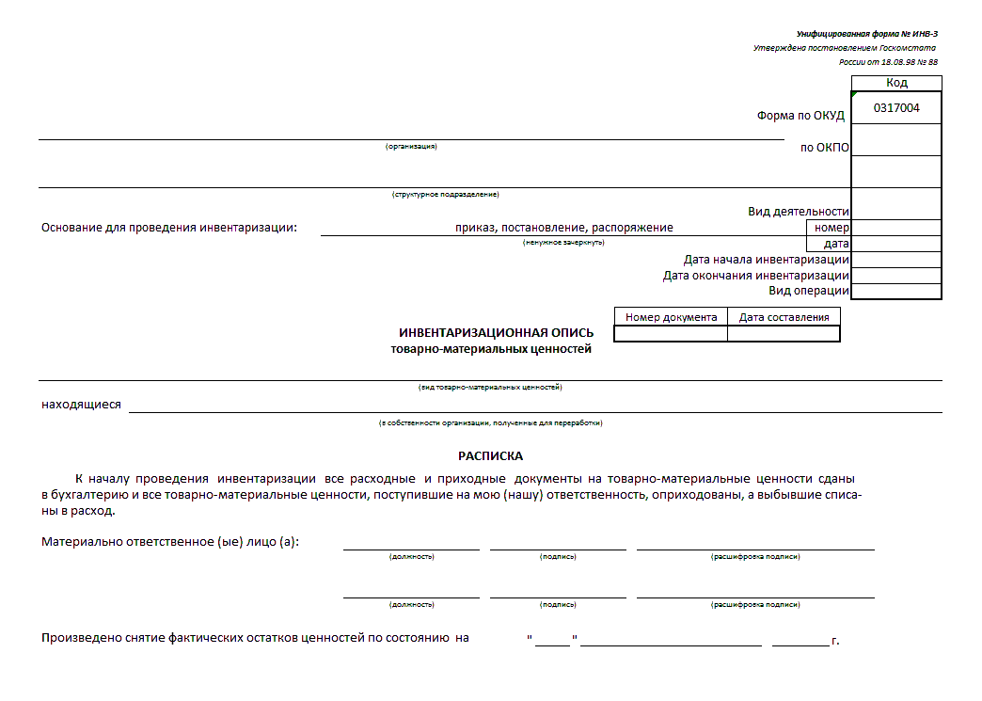
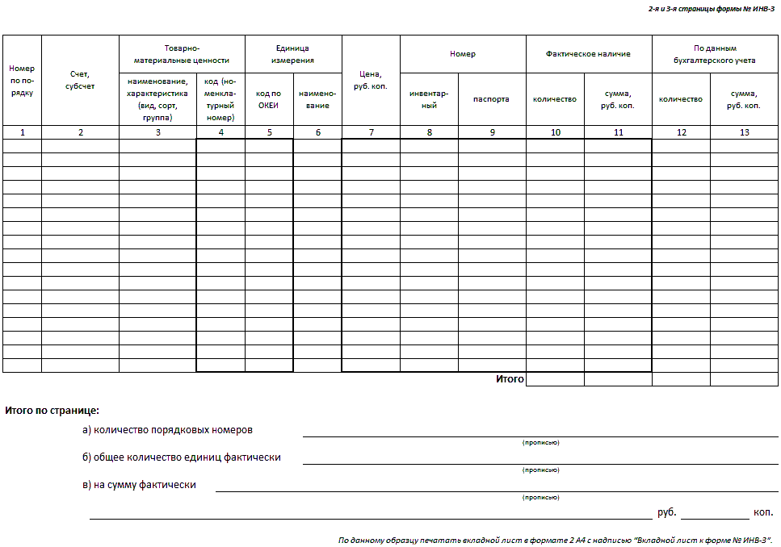
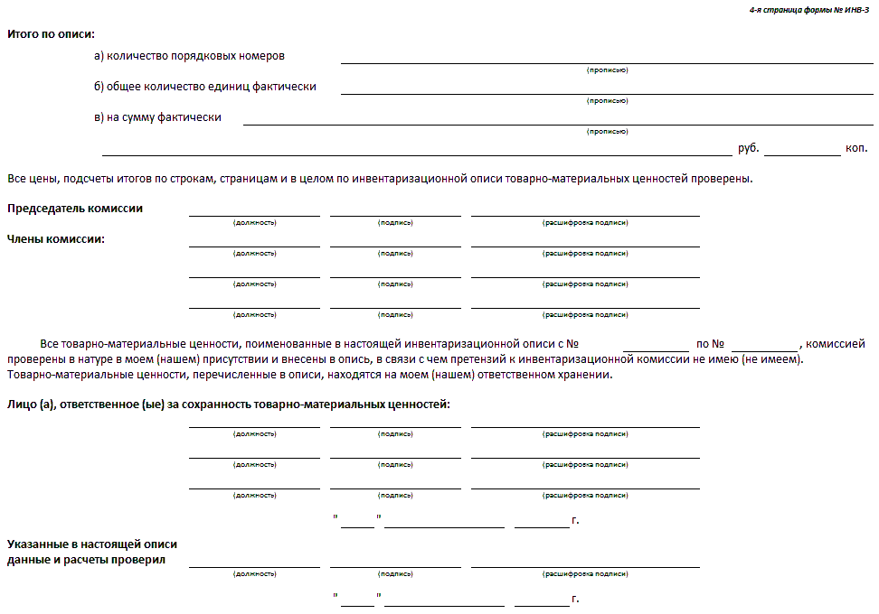
Акт инвентаризации товарно-материальных ценностей отгруженных (№ формы – ИНВ-4)
Унифицированная форма № ИНВ-4
Утверждена постановлением Госкомстата
России от 18.08.98 № 88
 |  |  | Код
Форма по ОКУД |  |  | 0317005
 |  | по ОКПО
организация
структурное подразделение
Вид деятельности
Основание для проведения инвентаризации: | приказ, постановление, распоряжение | номер
 | ненужное зачеркнуть | дата
Дата начала инвентаризации
Дата окончания инвентаризации
Вид операции
Номер счета бухгалтерского учета

 | Номер  документа | Дата составления
АКТ
инвентаризации товарно-материальных
ценностей отгруженных

Акт составлен комиссией, которая установила следующее:
Но-  мер по по-  ряд-  ку | Покупатель (плательщик) |  | Товарно-материальные ценности |  | Единица измерения |  | Дата отгрузки | По данным |  |  |  |  |  |  | Приме-  чание
 | наименование | код по ОКПО | наименование, характеристика (вид, сорт, группа) | код (но-  менкла-  турный номер) | наиме-  нование | код по ОКЕИ |  | товарно-транспортных или  расчетно-платежных документов |  |  |  |  | бухгалтерского учета
 |  |  |  |  |  |  |  | наиме-  нование | дата | номер | коли-  чество | сумма, руб. коп. | коли-  чество | сумма, руб. коп.
1 | 2 | 3 | 4 | 5 | 6 | 7 | 8 | 9 | 10 | 11 | 12 | 13 | 14 | 15 | 16
Итого |  |  |  |  |  |  |  |  |  |  |  |  |  |  | Х
Оборотная сторона формы № ИНВ-4
Номер по порядку | Покупатель (плательщик) |  | Товарно-материальные ценности |  | Единица измерения |  | Дата отгрузки | По данным |  |  |  |  |  |  | Приме-  чание
 | наименование | код по ОКПО | наименование, характеристика (вид, сорт, группа) | код (но-  менкла-  турный номер) | наиме-  нование | код по ОКЕИ |  | товарно-транспортных или  расчетно-платежных документов |  |  |  |  | бухгалтерского учета
 |  |  |  |  |  |  |  | наиме-  нование | дата | номер | коли-  чество | сумма, руб. коп. | коли-  чество | сумма, руб. коп.
1 | 2 | 3 | 4 | 5 | 6 | 7 | 8 | 9 | 10 | 11 | 12 | 13 | 14 | 15 | 16
Итого |  |  |  |  |  |  |  |  |  |  |  |  |  |  | Х
Всего по акту |  |  |  |  |  |  |  |  |  |  |  |  |  |  | Х

Всего по акту (по данным товарно-транспортных или расчетно-платежных документов) сумма
 | прописью
 |  | руб. |  | коп.

Председатель комиссии
 | должность |  | подпись |  | расшифровка подписи

Члены комиссии:
 | должность |  | подпись |  | расшифровка подписи
 | должность |  | подпись |  | расшифровка подписи
 | должность |  | подпись |  | расшифровка подписи

Инвентаризационная опись ТМЦ, принятых на ответственное хранение (№ формы – ИНВ-5)

Унифицированная форма № ИНВ-5
Утверждена постановлением Госкомстата
России от 18.08.98 № 88

 |  |  | Код
Форма по ОКУД |  |  | 0317006
 |  | по ОКПО
организация
структурное подразделение
Вид деятельности
Основание для проведения инвентаризации: | приказ, постановление, распоряжение | номер
 | ненужное зачеркнуть | дата
Дата начала инвентаризации
Дата окончания инвентаризации
Вид операции
Номер счета бухгалтерского учета

ИНВЕНТАРИЗАЦИОННАЯ ОПИСЬ | Номер  документа | Дата составления
товарно-материальных ценностей, принятых
на ответственное хранение

РАСПИСКА
К началу проведения инвентаризации все расходные и приходные документы на товарно-материальные ценности сданы в бухгалтерию и все товарно-материальные ценности, поступившие на мою (нашу) ответственность, оприходованы, а выбывшие списаны в расход.

Материально ответственное (ые) лицо (а):
 |  |  | должность |  |  |  | подпись |  |  | расшифровка подписи
должность |  | подпись |  |  | расшифровка подписи

По состоянию на « |  | » |  |  |  | г. произведено снятие фактических остатков ценностей, принятых (сданных) на ответственное

хранение.

При инвентаризации установлено следующее:
2-я страница формы № ИНВ-5
Но-  мер по по-  ряд-  ку | Поставщик (получатель) |  | Товарно-материальные ценности, принятые на ответственное хранение |  | Место хранения | Дата принятия груза на ответст-  венное хранение | Документы, подтверждающие количество товарно-  материальных ценностей, принятых на ответственное хранение |  |  | Единица измерения |  | Фактическое наличие |  | По данным бухгалтерского учета
 | наименование | код по ОКПО | наименование, характеристика (вид, сорт, группа) | код (но-  менкла-  турный номер) |  |  | наиме-  нование | номер | дата | наиме-  нование | код по ОКЕИ | коли-  чество | стоимость товарно-ма-  териальных ценностей, руб. коп. | коли-  чество | стоимость товарно-ма-  териальных ценностей, руб. коп.
1 | 2 | 3 | 4 | 5 | 6 | 7 | 8 | 9 | 10 | 11 | 12 | 13 | 14 | 15 | 16
Итого
3-я страница формы № ИНВ-5
Но-  мер по по-  ряд-  ку | Поставщик (получатель) |  | Товарно-материальные ценности, принятые на ответственное хранение |  | Место хранения | Дата принятия груза на ответст-  венное хранение | Документы, подтверждающие количество товарно-  материальных ценностей, принятых на ответственное хранение |  |  | Единица измерения |  | Фактическое наличие |  | По данным бухгалтерского учета
 | наименование | код по ОКПО | наименование, характеристика (вид, сорт, группа) | код (но-  менкла-  турный номер) |  |  | наиме-  нование | номер | дата | наиме-  нование | код по ОКЕИ | коли-  чество | стоимость товарно-ма-  териальных ценностей, руб. коп. | коли-  чество | стоимость товарно-  ма-териальных ценностей, руб. коп.
1 | 2 | 3 | 4 | 5 | 6 | 7 | 8 | 9 | 10 | 11 | 12 | 13 | 14 | 15 | 16
Итого

4-я страница формы № ИНВ-5
Но-  мер по по-  ряд-  ку | Поставщик (получатель) |  | Товарно-материальные ценности, принятые на ответственное хранение |  | Место хранения | Дата принятия груза на ответст-  венное хранение | Документы, подтверждающие количество товарно-  материальных ценностей, принятых на ответственное хранение |  |  | Единица измерения |  | Фактическое наличие |  | По данным бухгалтерского учета
 | наименование | код по ОКПО | наименование, характеристика (вид, сорт, группа) | код (но-  менкла-  турный номер) |  |  | наиме-  нование | номер | дата | наиме-  нование | код по ОКЕИ | коли-  чество | стоимость товарно-ма-  териальных ценностей, руб. коп. | коли-  чество | стоимость товарно-  ма-  териальных ценностей, руб. коп.
1 | 2 | 3 | 4 | 5 | 6 | 7 | 8 | 9 | 10 | 11 | 12 | 13 | 14 | 15 | 16
Итого

Все подсчеты итогов по строкам, страницам и в целом по инвентаризационной описи товарно-материальных ценностей, принятых на ответственное хранение проверены.

Всего по описи сумма |  | руб. |  | коп.
 | прописью

Председатель комиссии
 | должность |  | подпись |  | расшифровка подписи

Члены комиссии:
 | должность |  | подпись |  | расшифровка подписи
 | должность |  | подпись |  | расшифровка подписи

Все ценности, поименованные в настоящей инвентаризационной описи с № |  | по № |  | , комиссией проверены в натуре в
моем (нашем) присутствии и внесены в опись, в связи с чем претензий к инвентаризационной комиссии не имею (не имеем). Ценности, перечисленные в описи, находятся на моем (нашем) ответственном хранении.

Материально ответственное (ые) лицо (а):
 |  |  |  |  |  |  | должность |  | подпись |  |  | расшифровка подписи
 |  |  |  |  |  |  | должность |  | подпись |  |  | расшифровка подписи

Указанные в настоящей описи данные и расчеты проверил
 |  |  |  |  |  |  | должность |  | подпись |  |  | расшифровка подписи
« |  | » |  |  |  | г.

Акт инвентаризации ТМЦ, находящихся в пути (№ формы – ИНВ-6)

Унифицированная форма № ИНВ-6
Утверждена постановлением Госкомстата
России от 18.08.98 № 88
 |  |  | Код
Форма по ОКУД |  |  | 0317007
 |  | по ОКПО
организация
структурное подразделение
Вид деятельности
Основание для проведения инвентаризации: | приказ, постановление, распоряжение | номер
 | ненужное зачеркнуть | дата
Дата начала инвентаризации
Дата окончания инвентаризации
Вид операции

АКТ | Номер  документа | Дата составления
инвентаризации расчетов за товарно-материальные ценности,
находящиеся в пути

По состоянию на « |  | » |  |  |  | г. проведена инвентаризация расчетов за товарно-материальные ценности, находящиеся в пути.

Акт составлен комиссией, которая установила следующее:

Номер по по-  рядку | Товарно-материальные ценности, находящиеся в пути |  | Единица измерения |  | Дата отгрузки | Поставщик |  | По данным |  |  |  |  |  |  | Приме-  чание
 | наименование, характеристика (вид, сорт, группа) | код (но-  менкла-  турный номер) | код по ОКЕИ | наимено-  вание |  | наименование | код по ОКПО | товарно-транспортных или  расчетно-платежных документов |  |  |  |  | бухгалтерского учета
 |  |  |  |  |  |  |  | наиме-  нование | дата | номер | коли-  чество | сумма, руб. коп. | коли-  чество | сумма, руб. коп.
1 | 2 | 3 | 4 | 5 | 6 | 7 | 8 | 9 | 10 | 11 | 12 | 13 | 14 | 15 | 16
Итого |  |  |  |  |  |  |  |  |  |  |  |  |  |  | Х
2-я страница формы № ИНВ-6
Номер по по-  рядку | Товарно-материальные ценности, находящиеся в пути |  | Единица измерения |  | Дата отгрузки | Поставщик |  | По данным |  |  |  |  |  |  | Приме-  чание
 | наименование, характеристика (вид, сорт, группа) | код (но-  менкла-  турный номер) | код по ОКЕИ | наимено-  вание |  | наименование | код по ОКПО | товарно-транспортных или  расчетно-платежных документов |  |  |  |  | бухгалтерского учета
 |  |  |  |  |  |  |  | наиме-  нование | дата | номер | коли-  чество | сумма, руб. коп. | коли-  чество | сумма, руб. коп.
1 | 2 | 3 | 4 | 5 | 6 | 7 | 8 | 9 | 10 | 11 | 12 | 13 | 14 | 15 | 16
Итого |  |  |  |  |  |  |  |  |  |  |  |  |  |  | Х

3-я страница формы № ИНВ-6
Номер по по-  рядку | Товарно-материальные ценности, находящиеся в пути |  | Единица измерения |  | Дата отгрузки | Поставщик |  | По данным |  |  |  |  |  |  | Приме-  чание
 | наименование, характеристика (вид, сорт, группа) | код (но-  менкла-  турный номер) | код по ОКЕИ | наимено-  вание |  | наименование | код по ОКПО | товарно-транспортных или  расчетно-платежных документов |  |  |  |  | бухгалтерского учета
 |  |  |  |  |  |  |  | наиме-  нование | дата | номер | коли-  чество | сумма, руб. коп. | коли-  чество | сумма, руб. коп.
1 | 2 | 3 | 4 | 5 | 6 | 7 | 8 | 9 | 10 | 11 | 12 | 13 | 14 | 15 | 16
Итого |  |  |  |  |  |  |  |  |  |  |  |  |  |  | Х

4-я страница формы № ИНВ-6
Номер по по-  рядку | Товарно-материальные ценности, находящиеся в пути |  | Единица измерения |  | Дата отгрузки | Поставщик |  | По данным |  |  |  |  |  |  | Приме-  чание
 | наименование, характеристика (вид, сорт, группа) | код (но-  менкла-  турный номер) | код по ОКЕИ | наимено-  вание |  | наименование | код по ОКПО | товарно-транспортных или  расчетно-платежных документов |  |  |  |  | бухгалтерского учета
 |  |  |  |  |  |  |  | наиме-  нование | дата | номер | коли-  чество | сумма, руб. коп. | коли-  чество | сумма, руб. коп.
1 | 2 | 3 | 4 | 5 | 6 | 7 | 8 | 9 | 10 | 11 | 12 | 13 | 14 | 15 | 16
Итого |  |  |  |  |  |  |  |  |  |  |  |  |  |  | Х
Всего по акту

Всего по акту (по данным товарно-транспортных или расчетно-платежных документов) сумма
 | прописью
 |  | руб. |  | коп.

Председатель комиссии
 | должность |  | подпись |  | расшифровка подписи

Члены комиссии:
 | должность |  | подпись |  | расшифровка подписи
 | должность |  | подпись |  | расшифровка подписи

Указанные в настоящем акте данные и расчеты проверил
 |  |  |  |  |  |  | должность |  | подпись |  |  | расшифровка подписи
« |  | » |  |  |  | г.

Акт инвентаризации расчетов с покупателями, поставщиками и прочими дебиторами и кредиторами (№ формы – ИНВ-17)
4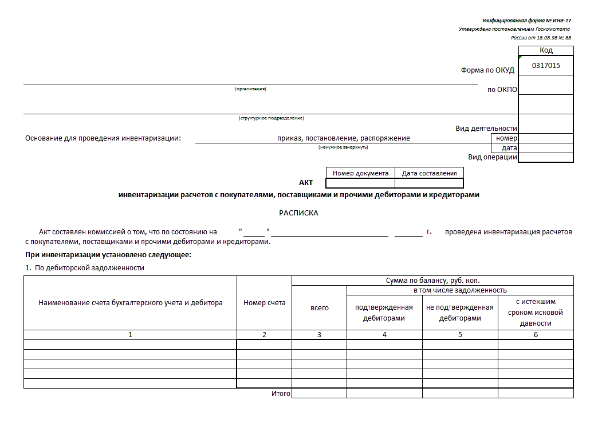
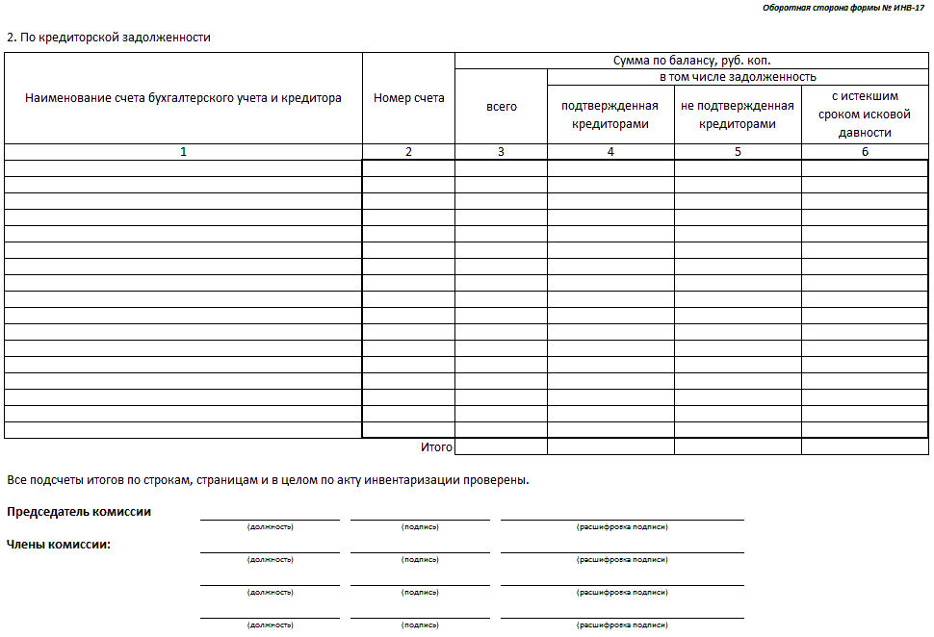
Приложение к форме № ИНВ-17
Утверждена постановлением Госкомстата
России от 18.08.98 № 88
организация
структурное подразделение

СПРАВКА
к акту № |  | от « |  | » |  |  |  | г.
инвентаризации расчетов с покупателями, поставщиками и прочими дебиторами и кредиторами
по состоянию на « |  | » |  |  |  | г.

Номер по порядку | Наименование, адрес и номер телефона дебитора, кредитора | Числится задолженность |  | Сумма задолженности,  руб. коп. |  | Документ, подтверждающий задолженность
 |  | за что | дата начала | дебиторская | кредиторская | наименование | номер | дата
1 | 2 | 3 | 4 | 5 | 6 | 7 | 8 | 9

Номер по порядку | Наименование, адрес и номер телефона дебитора, кредитора |  |  |  | Числится задолженность |  |  | Сумма задолженности,  руб. коп. |  | Документ, подтверждающий задолженность
 |  |  |  |  | за что | дата начала |  | дебиторская | кредиторская | наименование | номер | дата
1 | 2 |  |  |  | 3 | 4 |  | 5 | 6 | 7 | 8 | 9

Бухгалтер
 |  | подпись |  | расшифровка подписи

Печатать с оборотом без заголовочной части. Подпись печатать на обороте.

Товарный ярлык по типовой форме (ТОРГ-11)
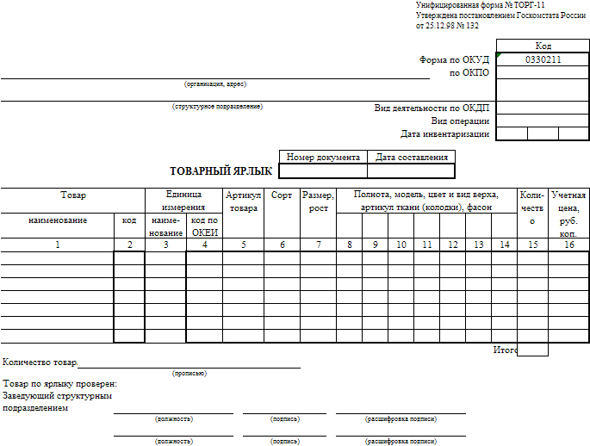

Приложение 2
ГПОУ ТО «ТУЛЬСКИЙ ЭКОНОМИЧЕСКИЙ КОЛЛЕЖД»

О Б Р А З Е Ц

ОТЧЕТ
о прохождении производственной практики

____________________________________________________________________
(наименование предприятия)

Сроки практики Составил студент
«_____» _________________20__ год группы ______________
(начало практики)

«_____» _________________20__ год _______________ ________________
(окончание практики) (подпись) (Ф.И.О.)

«_____» ______________ 20__год

Руководитель практики
от предприятия

_____________ _________________
(подпись) (Ф.И.О.)

М.П.

от колледжа

_____________ _________________
(подпись) (Ф.И.О.)

Щекино, 20____
Приложение 3

ХАРАКТЕРИСТИКА ОТЗЫВ

на студента ( -ку) группы _______
специальности __________________________
ГПОУ ТО «Тульский экономический колледж»
_______________________________________
(Ф.И.О.)
Студент ( -ка) _____ курса ГПОУ ТО «Тульский экономический колледж»
____________________________________________________________________,
(Ф.И.О.)
проходил ( -а) производственную практику на
________________________________________________________________________
________________________________________________________________________
(наименование предприятия)
с «______»_____________ ______года по «_____»_______________ ______года

За время прохождения практики он (или она) ознакомился (-лась) с окружающей маркетинговой средой торгового предприятия, должностными обязанностями специалистов, вопросами охраны труда и техники безопасности. Изучил (-ла) ассортиментную политику розничного торгового предприятия, изучил (-ла) обеспечение качества и безопасности товаров, реализуемых в магазине (или обеспечение качества и безопасности товаров, поступающих на склад и отпускаемых со склада торгового предприятия), условия хранения поступающих на реализацию товаров, покупательский спрос. Ознакомился (-лась) с организацией торгово-технологического процесса магазина, (или товарного склада), с информационной работой и конкурентной средой розничного торгового предприятия.
Была изучена следующая товарно-сопроводительная документация: счета-фактуры, товарно-транспортные накладные, качественные удостоверения, а также принцип составления телефонограмм (телеграмм) поставщику при расхождении в количестве и качестве товаров и тары; заявок в Бюро товарных экспертиз, Госторгинспекцию: двустороннего акта приемки товаров: акта отбора образцов; акта закупки товаров от частных лиц.
За время прохождения производственной практики показал (-ла) себя с положительной стороны как добросовестный (-ная), ответственный (-ная), любознательный (-ная) и заинтересованный (-ная) студент (-тка). В изученных вопросах разбирается хорошо, дисциплинирован (-нна), замечаний от руководства нет. Быстро вникает в поставленные задачи и принимает все меры по точному и быстрому исполнению. Принципиальность и требовательность к себе позволили завоевать уважение в коллективе. По итогам работы были проведены анализ и оценка собранных информационных материалов, составлен отчет в соответствии с программой практики.
Руководитель практики от предприятия
_____________________________ __________________ / ______________/
(занимаемая должность) (подпись) (Ф.И.О.)

М.П.
О Б Р А З Е Ц
Приложение 4

СОДЕРЖАНИЕ
отчета производственной практики в розничном торговом предприятии
для специальности
38.02.05 Товароведение и экспертиза качества потребительских товаров

Номер темы | Содержание | Страницы
1. | Ознакомление с профилем складской организации, ее структурой и прохождение инструктажа по ТБ. Изучение Положения о складе и должностной инструкции кладовщика.
2. | Изучение ассортимента, свойств материальных ценностей, хранящихся на складе.
3. | Организация и порядок выполнения работ по завозу, выгрузке, рассортировке и приемке поступающих на склад товаров.
4. | Разработка технологических карт складских процессов.
5. | Расчет площадей склада и мест хранения для различных видов продукции.
6. | Определение количества оборудования для хранения товаров, необходимого количества ПТО.
7. | Разработка предложений по повышению производительности труда.
8. | Учет и документальное оформление перемещения материальных ценностей.
9. | Документальное оформление результатов инвентаризации.

О Б Р А З Е Ц

Приложение 5

РЕЦЕНЗИЯ

на отчет о прохождении производственной практики

Студента __________________________________________________________
( Ф.И.О.)
Группы ______________________ , __________________________ отделения

Специальности

38.02.05 Товароведение и экспертиза качества потребительских товаров,

Руководитель практики от ГПОУ ТО «Тульский экономический колледж»
____________________________________________________________________
(Ф.И.О.)

________________________________________________________________________________________________________________________________________________________________________________________________________________________________________________________________________________________________________________________________________________________________________
О Б Р А З Е Ц
________________________________________________________________________________________________________________________________________________________________________________________________________________________________________________________________________________________________________________________________________________________________________

Отчет о прохождении производственной практики соответствует предъявляемым требованиям.

Оценка рецензента ________________________________

Рецензент ________________________ / _____________________/
(подпись) (Ф.И.О.)
Дата «_____»__________________ __________ года

Защита отчета о прохождении производственной практики

Рецензент ________________________ / _____________________/
(подпись) (Ф.И.О.)
Дата «_____»__________________ __________ года

